Miércoles
17
de noviembre

Segundo de Primaria
Conocimiento del Medio

Los animales y sus tamaños

Aprendizaje esperado: Clasifica objetos, animales y plantas por su tamaño.

Énfasis: Conocer y aplicar algunos criterios de clasificación de los animales.

¿Qué vamos a aprender?

Conocerás más acerca de los animales por su tamaño.

Como bien sabes los animales son diversos, su piel puede estar desnuda, cubierta de plumas, escamas o pelaje, además sus colores son diversos, y que decir de los tamaños pequeños, medianos o grandes.

Clasificarás a los animales por sus características.

¿Qué hacemos?

Reflexiona y contesta las siguientes preguntas:

- ¿Qué tipo de animales les gustan?
- ¿Cómo son?
- ¿Pequeños o grandes?
- ¿Qué color es?
- ¿Qué sonido emite?
- Si fueran un animal, ¿Cuál les gustaría ser? ¿Por qué?

Por ejemplo: El animal favorito de Oscar es el caballo, porque es mucho más alto que el, es dócil y puede llevarlo de paseo.

A Monserrat le encanta el colibrí, porque es pequeño y veloz, le parece interesante que siendo tan pequeño se sostenga en el aire posando sobre las flores para beber de su néctar, ¿Qué animal te gusta?

Siempre te relacionas con algún tipo de animal, por ejemplo, los insectos, ellos casi siempre están a tu alrededor, algunos son pequeños, que los puedes ver a simple vista, pero existen otros más pequeños que para verlos necesitas ayuda de algún instrumento, por ejemplo, una lupa.

Te ha pasado que, al ir por la calle o en el camino, si observas detenidamente y con atención puedes encontrar diversos insectos como hormigas y arañas, muchas veces pequeñas, son animales que pueden estar en tu palma de la mano como un ratón.

Una lagartija puede caber en la palma de la mano, al igual que una tortuga pequeña, un canario o gorrión. Te invitamos a conocer la diversidad de tamaños de los animales que forman parte de la naturaleza.

Es momento de clasificar a los diferentes animales por su tamaño, es decir, los agruparás en chicos, medianos y grandes.

¿Sabes que es clasificar? clasificar es agrupar de acuerdo a ciertas características, por ejemplo: Cuando ordenas y separas, tu ropa sucia, de la ropa limpia.

Lo que trabajas en esta sesión es clasificar a los animales por su tamaño: Grandes, medianos y chicos, pero tomarás de referencia un elemento, ¿Recuerdas cuando en la materia de Conocimiento del Medio clasificaste las cosas por su tamaño? en esas clases necesitaste tomar una medida común de comparación, en aquel entones fue una cuchara.

En esta ocasión para clasificar si los animales son chicos, medianos o grandes, tu elemento de referencia será tu silueta. Imagina los siguientes animales, perro, pollo, ratón, conejo, borrego, gallina, cerdo, gato, entre otros.

Identifica y agrupa cuáles son chicos, medianos o grandes tomando como referencia la silueta del niño.

Por ejemplo:

- ¿La jirafa es más grande que tú? entonces es un animal grande.
- ¿El conejo es un animal chico? en comparación de tu silueta.

De acuerdo a cada animal registra en una tabla como la siguiente, el nombre de los animales de acuerdo a su tamaño.

Clasificación de animales por su tamaño
Chicos | Medianos | Grandes

Puedes registrar las clasificaciones de animales por su tamaño, en tu libro de texto de Conocimiento del Medio, en la página 41, o puedes seguir practicando la clasificación realizando la actividad propuesta en el libro.

Esta fue solo una divertida forma de clasificar animales a partir del tamaño que tienen tomando como referencia el tamaño de un niño, pero también en las observaciones que realizas puedes utilizar una regla, para comparar sus tamaños.

A continuación, observa la imagen en la que se puede apreciar el tamaño de un niño en comparación con el resto de los animales.

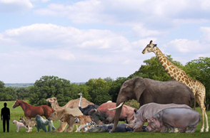

Cuida de la naturaleza, los bosques, selvas, ríos, mares y lagunas que son el lugar donde cientos de animales y plantas viven.

Para concluir con esta sesión, recuerda que aprendiste a clasificar a los animales por su tamaño: Grandes, medianos y chicos, no olvides que es importante protegerlos y cuidarlos.

¿Te imaginas cómo sería la vida sin ellos?

El Reto de Hoy:

Observa a los diferentes animales que se encuentran a tu alrededor, y clasifícalos de acuerdo a tu tamaño, no olvides registrar tus clasificaciones en la tabla o realizar un dibujo.

Seguramente, además de su tamaño te darás cuenta de otras características interesantes, regístralas también en tu cuaderno y platícalas con tu maestra o maestro para seguir trabajando la clasificación.
Si te es posible consulta otros libros y comenta el tema de hoy con tu familia.

¡Buen trabajo!

Gracias por tu esfuerzo.

Para saber más:
Lecturas

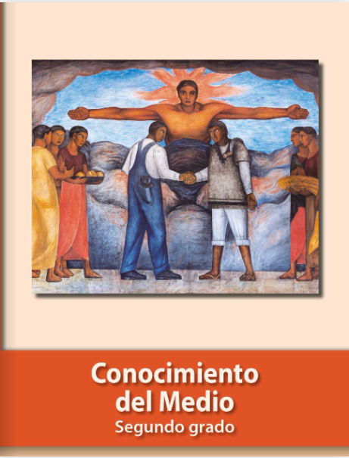
https://libros.conaliteg.gob.mx/P2COA.htm

